# Введение

Целью практической работы является проектирование диаграммы прецедентов информационной системы “Интернет-магазин игровой валюты” в нотации UML.

1 Общие сведения

### Список терминов и определений

Сервер — часть системы, являющаяся хостом и набором функций для сайта системы.

Клиент — часть системы, отображающая интерфейс сайта системы.

Коэффициент юзабилити — часть пользователей, которым удобно пользоваться сайтом к общему количеству пользователей системы.

Коэффициент интерактивности — часть пользователей, которая пользовалась системой за определенный промежуток времени к ожидаемому количеству пользователей за тот же промежуток времени.

БД (База Данных) — представленная в объективной форме совокупность самостоятельных материалов, систематизированных таким образом, чтобы эти материалы могли быть найдены и обработаны с помощью электронной вычислительной машины (ЭВМ).

### Описание бизнес-ролей

Пользователь — авторизованный человек, имеющий расширенный доступ к системе, позволяющая ему просматривать свой профиль и проводить оплату.

Оператор – авторизированный пользователь, имеющий доступ к информации о всех пользователях, служащий для помощи обычным пользователям при использовании системы.

Поставщик – авторизированный пользователь, который имеет собственную страницу на сайте с предоставляемыми услугами.

Администратор — авторизованный пользователь, имеющий полный доступ к системе, позволяющая ему устранять технический ошибки системы.

1. Проектирование диаграммы прецедентов

Реализуем диаграмму прецедентов для информационной системы “Интернет магазин игровой валюты” в нотации UML (рис. 1).

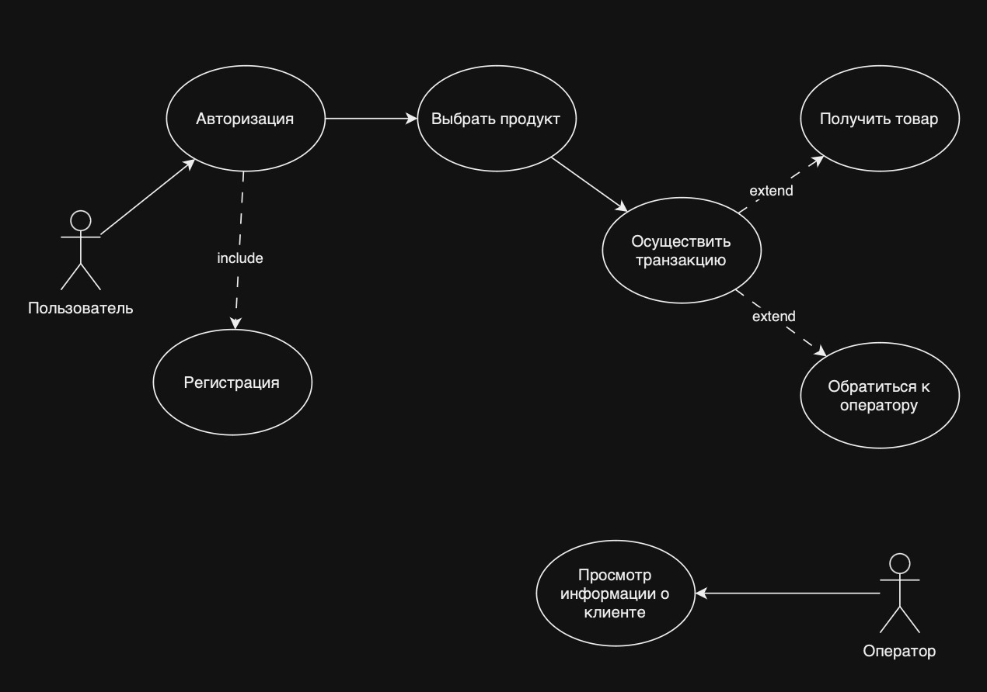

Рисунок 1 – Диаграмма прецедентов системы рекомендаций мест

Действующие субъекты: пользователь, оператор.

Прецеденты: Регистрация, Авторизация, Выбрать продукт, Осуществить транзакцию, Получить товар, Обратиться к оператору, Просмотр информации о клиенте.

# Заключение

В ходе выполнения работы была спроектирована диаграмма прецедентов информационной системы “Интернет магазин игровой валюты” в нотации UML.

# Ответы на вопросы

1. Для чего создается диаграмма прецедентов?

Диаграмма прецедентов создается в рамках процесса разработки программного обеспечения для моделирования функциональности системы. Она предназначена для описания взаимодействия между системой и ее окружением, включая пользователей, внешние системы и другие агенты. Диаграмма прецедентов помогает идентифицировать основные функции системы, специфицировать их взаимодействие с актерами и обеспечивает понимание того, как пользователи будут взаимодействовать с системой.

1. Что позволяет определить использование диаграммы прецедентов в процессе проектирования информационной системы?

- Взаимодействие между пользователями (актерами) и системой: Диаграмма прецедентов помогает определить, какие действия могут выполнять пользователи (актеры) в системе и как эти действия взаимодействуют с различными функциями системы.

- Определение функциональных требований: путем анализа диаграммы прецедентов можно выявить основные функции и действия, которые система должна поддерживать. Это помогает определить функциональные требования к системе.

- Определение приоритетов: Диаграмма прецедентов также может помочь в определении приоритетов функций системы на основе их важности для пользователей и бизнеса.

1. Назовите главный элемент диаграммы прецедентов.

Главным элементом диаграммы прецедентов является "прецедент".

1. Дайте определение, что такое «прецедент» или «вариант использования» в рамках диаграммы прецедентов UML.

Прецедент представляет собой определенное действие или функцию, которую система выполняет в ответ на запрос от актера (пользователя или другой системы). Прецеденты описываются как функциональные требования или действия, которые могут быть выполнены в системе. В контексте диаграммы прецедентов UML, прецеденты представляют собой основные функции системы и описывают, как система взаимодействует с внешними актерами.

1. На какой вопрос должна отвечать созданная диаграмма прецедентов?

Диаграмма прецедентов должна отвечать на следующий вопрос: "Какие функции и действия выполняет система и как она взаимодействует с внешними актерами (пользователями или другими системами)?" Другими словами, диаграмма прецедентов помогает идентифицировать основные функции системы, определить, как пользователи будут взаимодействовать с системой и как система будет реагировать на различные запросы от внешних актеров.

1. Для чего необходимы связи на диаграмме прецедентов UML, что они показывают?

Связи на диаграмме прецедентов UML необходимы для показа взаимодействия между различными прецедентами и актерами в системе. Они позволяют определить, как различные прецеденты взаимодействуют между собой и с внешними актерами. Кроме того, связи на диаграмме прецедентов могут показывать наследование между прецедентами, а также включение и расширение функциональности других прецедентов. Таким образом, связи на диаграмме прецедентов UML позволяют определить взаимосвязь между различными функциями и действиями системы, что помогает лучше понять ее функциональность.

1. Назовите два типа связей прецедентов UML.

- Включение (Include): Связь включения показывает, что один прецедент включает в себя функциональность другого прецедента. То есть, если один прецедент должен выполняться в рамках другого, это отображается с помощью связи включения. Это позволяет избежать дублирования функциональности, так как один прецедент может включать в себя выполнение другого.

- Расширение (Extend): Связь расширения показывает, что один прецедент может быть расширен другим прецедентом. Это позволяет учитывать альтернативные сценарии использования, где один прецедент может быть расширен другим при определенных условиях или событиях.